Faro LED 40W da incasso Potente Bright led incasso Silamp faretto 230mm
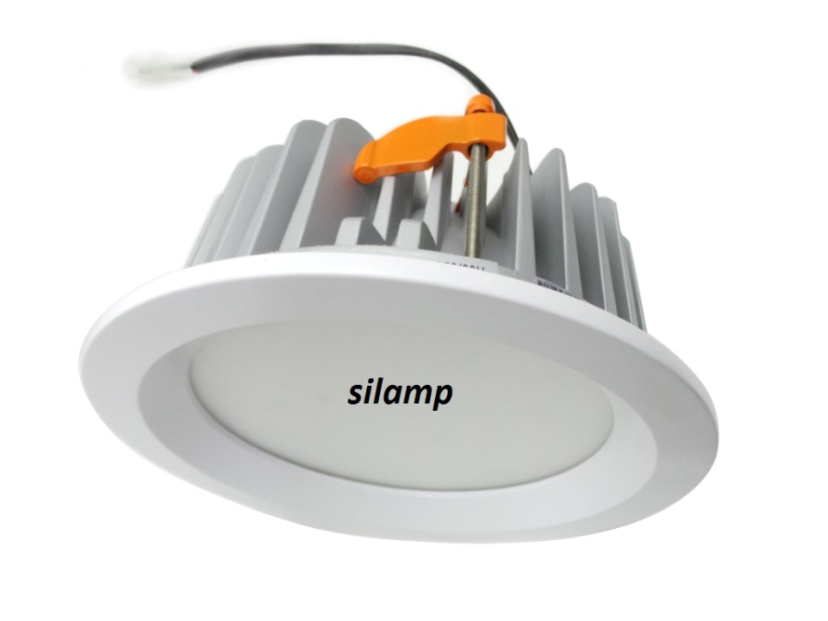

Faretto led da incasso Silamp tondo 40w compreso del proprio trasformatore originale diretto 220v, non necessita di altri accessori.
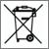

Descrizione dettagliata
- INFORMAZIONI UTILI:
- Marca: Silamp
- color faretto acciaio verniciato bianco
- Materiale : corpo in metallo per un buon dissipatore di calore
- completo di mollette per il fissaggio e alimentatore originale incluso all’interno del proprio corpo.
- Voltaggio Alimentazione: AC220V - AC240V 50/60Hz
- Angolo di Illuminazione: 90°
- Valore CRI: RA>80
- Fattore di Potenza:>0,9
- UGR <19
- Potenza di Consumo: solo 40W
- Numero di LED: 72 Led smd 2835 da 0,56W Ogni Led
- Potenza di Illuminazione: circa 4000 Lumens
- Peso: 730g
- Temperatura di lavoro -20°C -50°C
- Dimensione diametro esterno 230mm spessore 100mm
- Dimensione Da incasso (Per Il Foro): minimo 210 mm massimo 220mm
- Altezza solo 100mm
- classe consumo A+

- Durata media 30.000 ore circa

RESA IN GRADI KELVIN

